Министерство образования Республики Беларусь
Учреждение образования
«Брестский государственный технический университет»
Кафедра ИИТ
Лабораторная работа №5
По дисциплине: «АПО ЭВМиС»
Тема: «Анализ сетевого трафика и протоколов (на базе WireShark)»
Выполнил:
Студент 4-го курса
Группы АС-66
Янчук А.Ю.
Проверил:
Кулик А.Д.

Брест 2026
Цель работы: приобретение навыков анализа сетевого трафика компьютерных сетей; изучение структуры сетевых протоколов различных уровней.
Ход работы
Вариант 8(24)
1. Изучить краткие теоретические сведения по возможностям, приемам работы с программой Wireshark. 2. Изучить: типы фильтрации трафика, правила построения фильтров, приемы статистической обработки сетевого трафика в Wireshark. 3. Получить вариант задания (адрес url, таблица 9) у преподавателя. Запустив Wireshark на захват, выполнить загрузку страницы согласно варианту, приведенному ниже 4. Остановить и сохранить захват. Для захваченных пакетов определить статистические данные: - процентное соотношение трафика разных протоколов в сети; - среднюю скорость кадров/сек; - среднюю скорость байт/сек; - минимальный, максимальный и средний размеры пакета; - степень использования полосы пропускания канала (загрузку сети). 5. Отфильтровать в захвате IP пакеты. Определить статистические данные: - процентное соотношение трафика разных протоколов стека tcp/ip в сети; - средний, минимальный, максимальный размеры пакета. 6. На примере третьего захваченного IP-пакета указать структуры протокола канального уровня (протокола Ethernet 802.3, Wi-Fi 802.11, либо другого, используемого в вашей конфигурации) и протокола IPv4. Отметить поля заголовков и описать их и интерпретировать их значения. 7. Запустив Wireshark на захват, выполнить команду ping для IP адреса компьютера (предварительно определив его адрес с помощью ipconfig; пример команды: ping 172.17.20.246). Сохранить результат. Сформировав нужный фильтр, отфильтровать пакеты, относящиеся к выполнению команды ping. На базе полученных пакетов и значений их полей интерпретировать результат работы утилиты ping. Описать все протоколы, используемые утилитой.
Пункт 4:
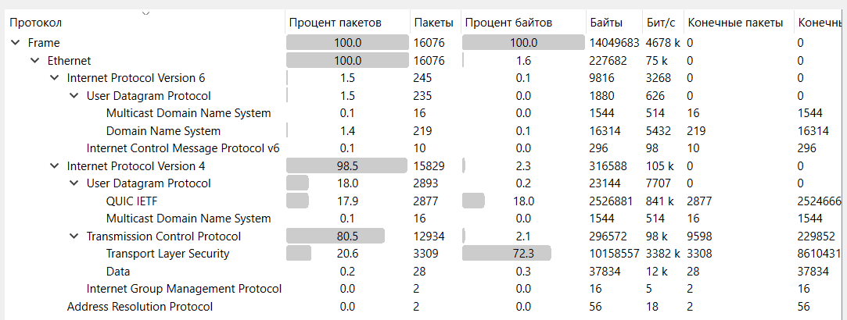
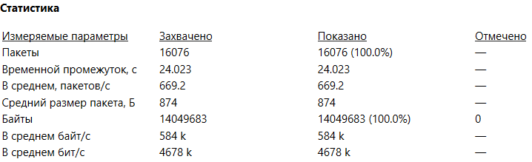
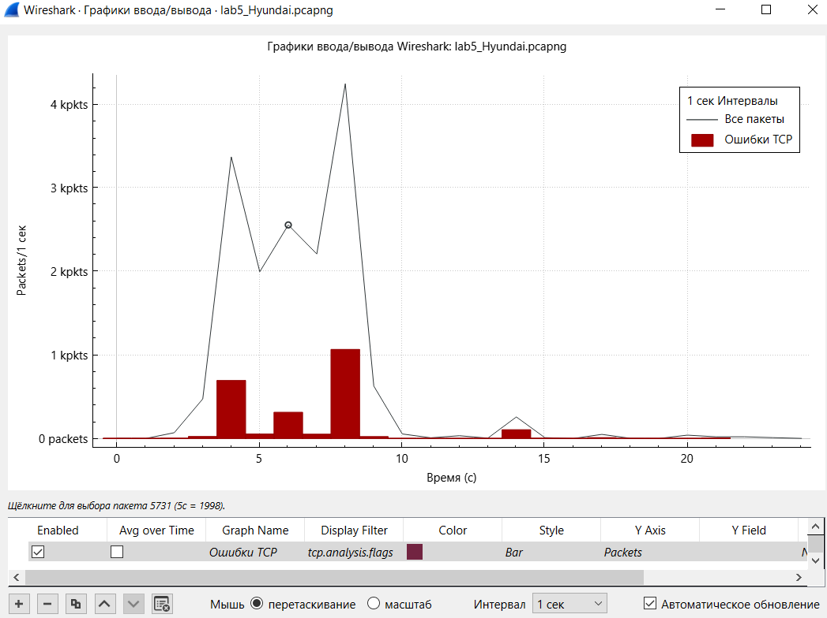
Пункт 5:
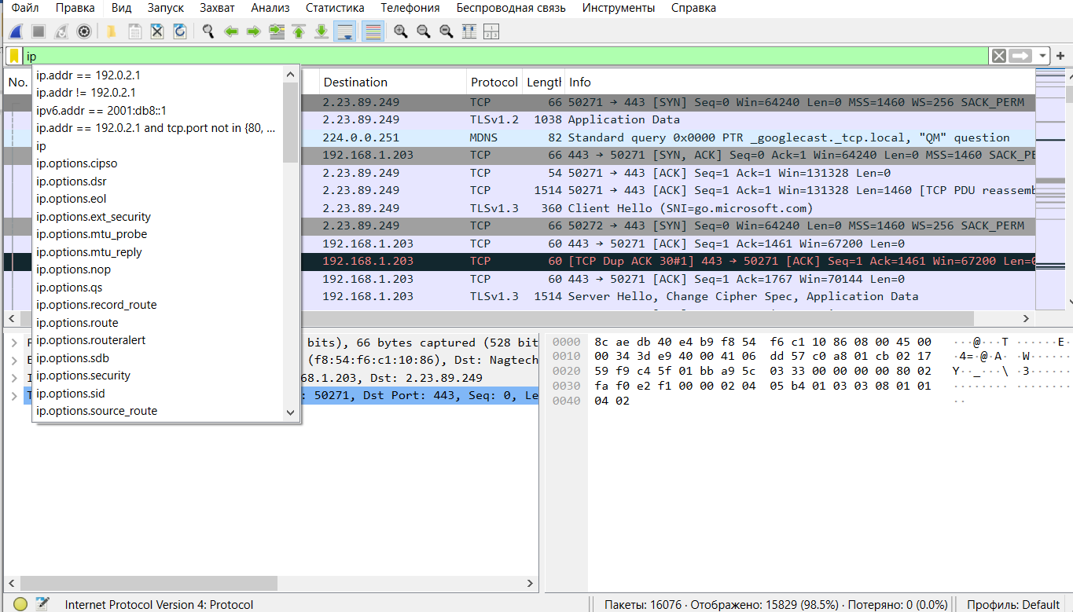
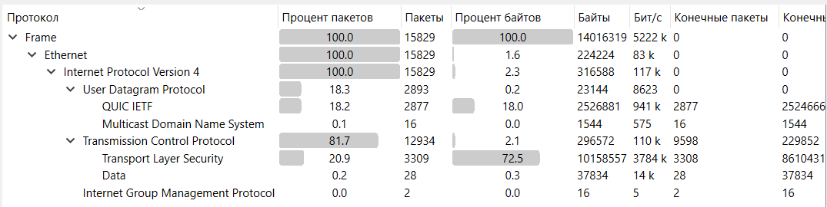
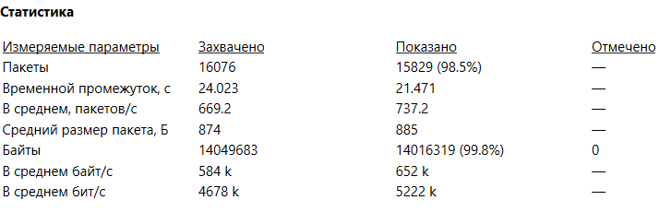
Пункт 6:
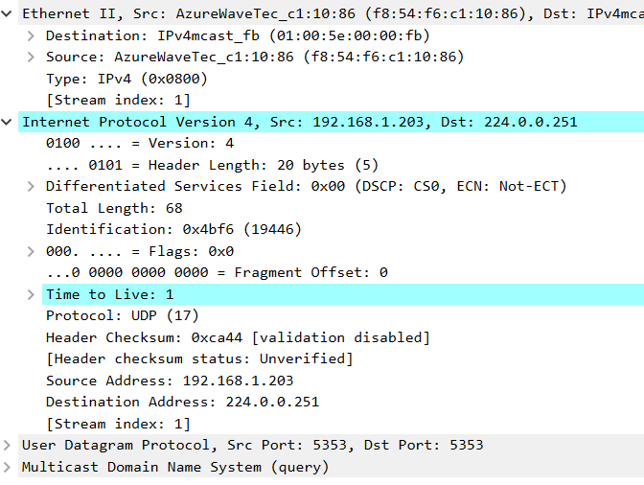
Пункт 7:
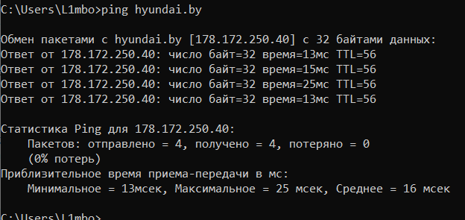
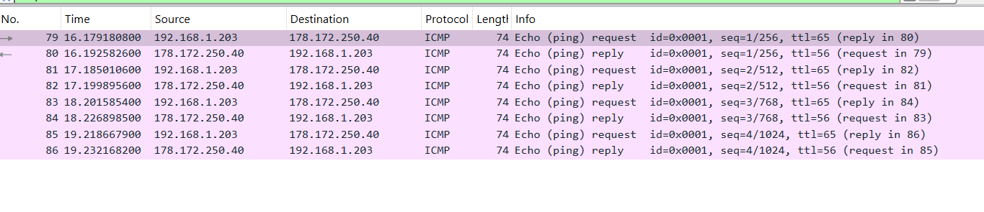
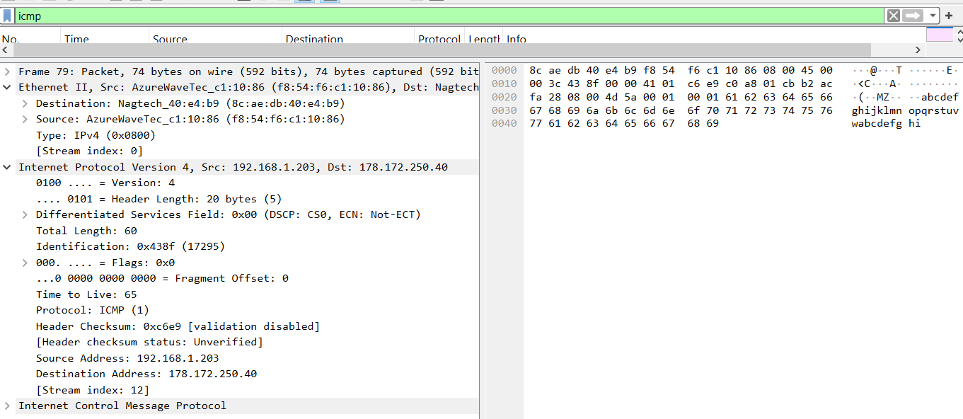
Пункт 8:
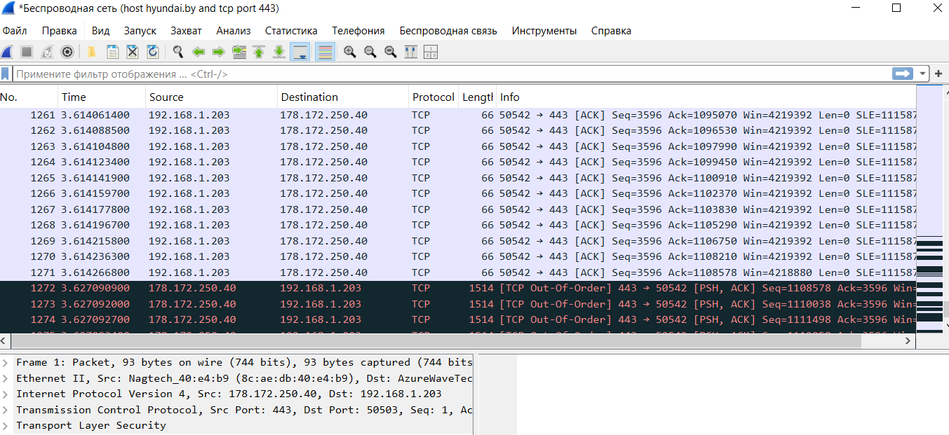
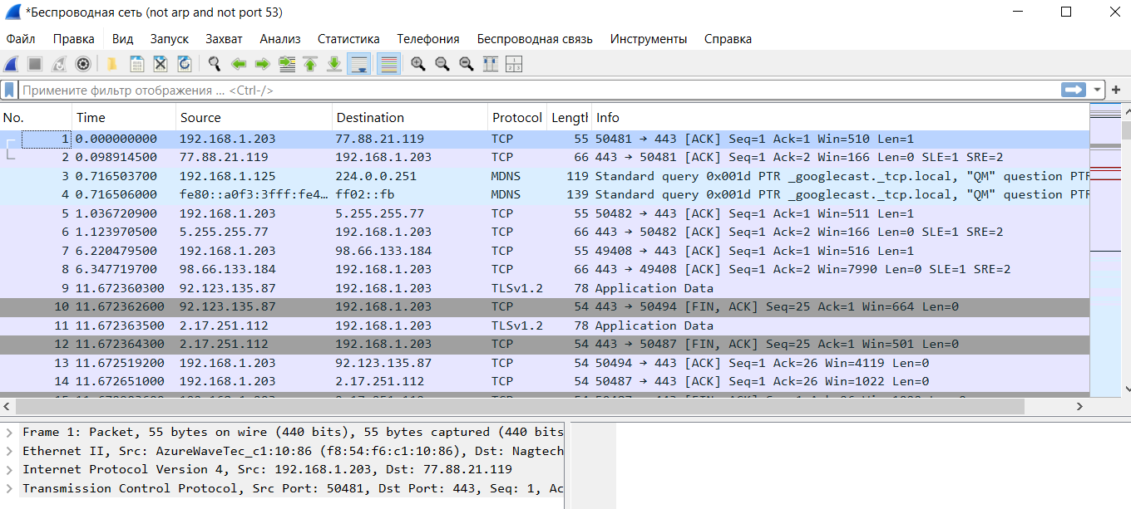
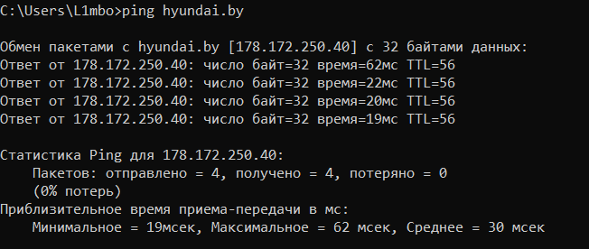
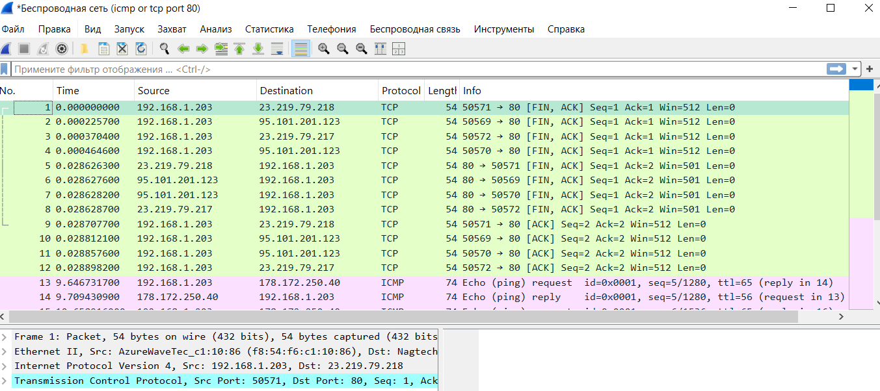
Пункт 9:
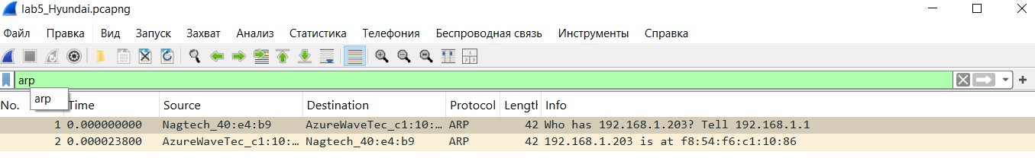

Пункт 10:
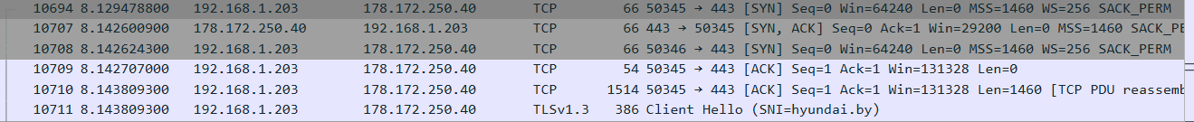
Вывод: : приобрел навыков анализа сетевого трафика компьютерных сетей; изучение структуры сетевых протоколов различных уровней.

